# Compte rendu ##entreprise##

Produit par ##conseiller##

Pour ##beneficiaire##

**Le ##date##**

**Explication de la période dans l’entreprise**

***La situation*** : Nous avons découvert pendant ##duree_sur_place## les contraintes posturales que doivent adopter les différents collaborateurs chez ##entreprise## à ##lieu##.

***L’objectif*** : Évaluer l’intérêt d’une potentielle utilisation du port d’un exosquelette en fonction des tâches présentées. Via ce compte rendu, nous voulons montrer des résultats quantitatifs des troubles liés à la biomécanique.

***Définition des TMS*** : "Les troubles musculosquelettiques (TMS) sont des maladies qui touchent les articulations, les muscles et les tendons. L’activité professionnelle peut jouer un rôle dans leur apparition, leur durée ou leur aggravation"[1]

***Application LEA*** : Permet d’obtenir les angles des articulations et de déterminer si notre position est à risque. Un code couleur est utilisé :

* Vert = risque négligeable
* Orange = risque moyen
* Rouge = risque très important

L’application se base sur la grille ergonomique RULA. De plus, elle nous fournit le pourcentage de temps passé dans les différentes positions.

***Fiche de tâche*** : Nous avons réalisé une fiche de tâche afin de décrire les informations récoltées sur les situations de travail observées. Nous nous sommes appuyés sur la démarche préconisée par l’INRS (ED 6315) qui consiste à « définir précisément le besoin de l’entreprise en tenant compte des spécificités de la tâche et des contraintes localisées qu’elle génère, des caractéristiques des futurs utilisateurs et du contexte organisationnel »

|  |  |  |
| --- | --- | --- |
| Fiche-tâche ##poste## | | |
| **Description détaillée de la tâche** | ##description_tache## | |
| **identification des zones à soulager** | Localisation des plaintes (douleurs gênes, engourdissement) |  |
| **Description des caractéristiques physiques (efforts, postures…)** | Manutention manuelle port de charges | ##repetition_charge## |
| Postures (dynamiques, statiques prolongées… | ##description_posture## |
| Utilisation d'outils ou d'équipements | ##equipements## |
| **Description des caractéristiques de l'environnement** | Configuration de l'espace de travail (dimensionnement, circuation) | ##environnement## |
| Ambiance physique (T°, humidité…) | ##temperature## |
| Sol (qualité, dénivelés…) | ##type_sol## |
| EPIC ou EPI | ##liste_EPI## |
| **Descripton de l'organisation de travail** | Travail individuel ou en équipe | ##individuel_equipe## |
| Possibilités de pauses | ##pauses## |

##photo##

## **Etude pour les épaules**

En ce qui concerne le poste, d’après les retours du travailleur, il est préférable d’améliorer le confort pour la zone des épaules.

L’utilisateur effectue de nombreuses tâches qui implique de sortir de la zone de confort pendant des tâche à mi-hauteur ou au-dessus de la tête. Même si le port de charge n’est pas élevé, nous rencontrons des situations pouvant être traumatisantes. Nous allons donc présenter une analyse postural pour les épaules.

### Notre résultat postural des épaules côté gauche

##graphique_abduction_G##

Figure 1 - Diagramme circulaire représentant le pourcentage de temps en abduction épaule côté droit

##graphique_flexion_G##

Figure 2 - Diagramme circulaire représentant le pourcentage de temps en flexion épaule côté gauch

### Notre résultat postural des épaules côté droit

##abduction_D##

Figure 3 - Diagramme circulaire représentant le pourcentage de temps en abduction épaule côté droit

##flexion_D##

Figure 4 - Diagramme circulaire représentant le pourcentage de temps en flexion épaule côté droit

### Interprétation

D’après le graphique ci-dessus, nous constatons sur la durée étudiée, une longue période représentant ##pourcentage_AFG## % de l’activité du travailleur en sollicitant son épaule gauche à une angulation supérieur à 50°. Pour le côté droit nous obtenons ##pourcentage_AFD##%. Nous pouvons constater que les épaules sont sollicités.

### Score RULA (Rapid Upper Limb Assessment)

##RULA_G##

Figure 5 - Score RULA pour les épaules côté gauche

##RULA_D##

Figure 6 - Score RULA pour les épaules côté droit

Les résultats obtenus dans l’étude révèlent un taux de risque moyen ou élevé cumulé au niveau de la posture (score 3-6 = ##rula_pourcentage## %). Cette constatation indique la nécessité d'adapter le poste de travail, car une posture adéquate contribue à éviter les tensions et compressions qui pourraient ultérieurement causer des douleurs aux épaules. Un score de 3-4, correspondant à une posture à risque modéré, suggère un potentiel risque pour les troubles musculo-squelettiques (TMS) des épaules, pouvant avoir des conséquences à long terme.

### La posture des épaules, notamment les mouvements répétitifs et les positions inconfortables, impacte fortement le risque de TMS. Il est possible de prévenir ces risques avec l’utilisation de nos dispositifs d’assistance physique.

### Dans un objectif de prévention, nous souhaitons réduire la pénibilité des tâches physiquement engageantes. Ceci permet d’augmenter le bien-être au travail et de diminuer les risques de TMS au niveau des épaules.

### Ressenti de l’exosquelette

##questionnaire1##

##questionnaire2##

Nous remarquons que les exosquelettes paraissent simple de mise en place, d’utilisation et ne gêne pas dans le travail. De plus, le ressenti montre l’intérêt de l’exosquelette chez ##entreprise## pour faciliter les contraintes biomécaniques sans altérer au niveau psychologique ou social.

### Notre proposition

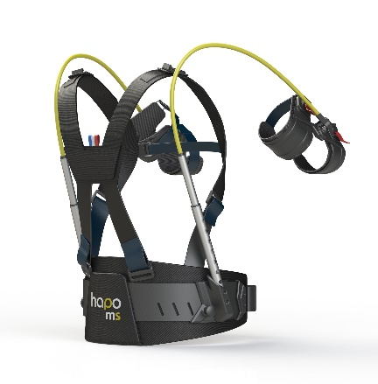

Figure 7 – HAPO FRONT

Avantages du HAPO FRONT :

* Assistance pour la flexion et abduction des épaules
* Aide dans des positions statiques à mi-hauteur
* Diminution des tensions musculaires au niveau des épaules (muscle deltoïde antérieur)
* Facile et rapide à mettre en place

**Préconisation** : Nous vous proposons l’usage de HAPO FRONT pour la tâche identifiée. Ce dispositif est polyvalent et utilisable pour toutes les tâches de levages. Si l’usager travail avec les bras qui dépasse la ligne imaginaire du bassin jusqu’à celle du cœur, le dispositif apporte une assistance.

Les échanges verbaux avec les utilisateurs terrain nous ont permis d’obtenir les zones de confort (lombaire et dorsal) pour les tâches sollicitant le dos et les zones de nouvelles répartitions de sol- licitations physiques (ischio-jambiers et quadriceps) lorsqu’ils portent le HAPO.

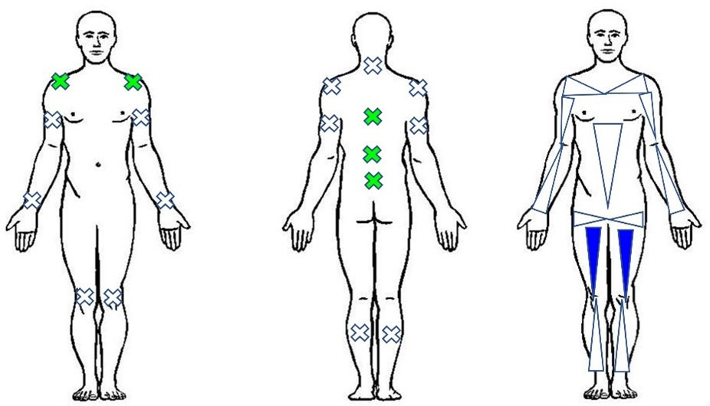

Figure 6 - Zones associées

Les retours terrains des personnes concernés sont positifs et encouragent à adopter les bons gestes et postures. De plus, l’assistance que confère notre dispositif est un réel soulagement pour les travailleurs.

Merci pour votre collaboration.

1. Assurance Maladie. (2020). Les TMS : définition et impact